Аналогово-цифровой преобразователь
Отличительные особенности:
- 10-разрядное разрешение
- Интегральная нелинейность 0.5 мл. разр.
- Абсолютная погрешность ±2 мл. разр.
- Время преобразования 65 - 260 мкс.
- Частота преобразования до 15 тыс. преобр. в сек. при максимальном разрешении
- 6 мультиплексированных однополярных входов
- 2 дополнительных входа в корпусе TQFP
- Представление результата с левосторонним или правосторонним выравниванием в 16-разр. слове
- Диапазон входного напряжения АЦП 0…VCC
- Выборочный внутренний ИОН на 2.56 В
- Режимы единичного запуска и автоматического перезапуска
- Прерывание по завершении преобразования АЦП
- Механизм подавления шумов в режиме сна
Atmega8 содержит 10-разр. АЦП последовательного приближения. АЦП подключен к выходу 8-канального аналогового мультиплексора, 8 однополярных входов которого связаны с линиями порта С. Напряжение в каждом из 8 каналов измеряется относительно общего потенциала. Примечание разрешение каналов ADC4 и ADC5 ограничено значением 8 бит, разрешение каналов ADC[3…0] и каналов ADC6 и ADC7 равно 10 бит.
АЦП содержит УВХ (устройство выборки-хранения), которое поддерживает на постоянном уровне напряжение на входе АЦП во время преобразования. Функциональная схема АЦП показана на рисунке 90.
АЦП имеет отдельный вывод питания AVCC (аналоговое питание). AVCC не должен отличаться более чем на ± 0.3В от VCC
В качестве внутреннего опорного напряжения может выступать напряжение от внутреннего ИОНа на 2.56В или напряжение AVCC. Если требуется использование внешнего ИОН, то он должен быть подключен к выводу AREF, для улучшения шумовых характеристик к этому выводу подключают блокировочный конденсатор.

Рисунок 90. Функциональная схема АЦП.
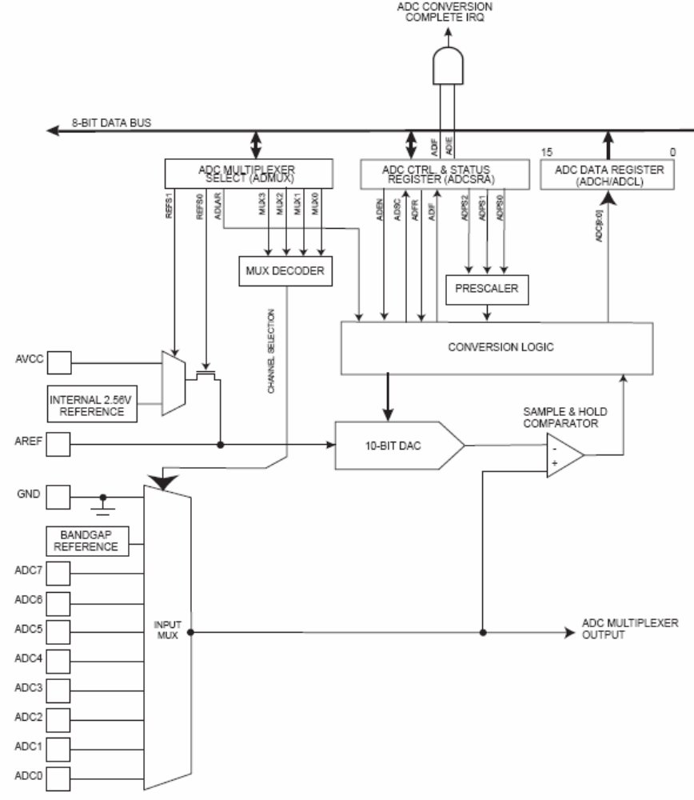
Рабочие регистры АЦП
Во внутренней памяти контроллера АЦП представлен следующим регистрами
ADC Multiplexer Selection Register – ADMUX ( Регистр управления мультиплексором АЦП )
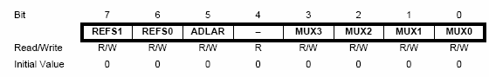
• Bit 7:6 – REFS1:0: Reference Selection Bits ( Биты выбора источника опорного напряжения )
Данные биты определяют какое напряжение будет использоваться в качестве опорного для АЦП (см. табл. 74). Если изменить значения данных бит в процессе преобразования, то новые установки вступят в силу только по завершении текущего преобразования (т.е. когда установится бит ADIF в регистре ADCSRA). Внутренний ИОН можно не использовать, если к выводу AREF подключен внешний опорный источник.

Таблица 74 – Выбор опорного источника АЦП
REFS1 | REFS0 | Опорный источник
0 | 0 | AREF, внутренний VИОН отключен
0 | 1 | AVCC с внешним конденсатором на выводе AREF
1 | 0 | Зарезервировано
1 | 1 | Внутренний источник опорного напряжения 2.56В с внешним конденсатором на выводе AREF

• Bit 5 – ADLAR: ADC Left Adjust Result ( Бит управления представлением результата преобразования )
Бит ADLAR влияет на представление результата преобразования в паре регистров результата преобразования АЦП. Если ADLAR = 1, то результат преобразования будет иметь левосторонний формат, в противном случае - правосторонний. Действие бита ADLAR вступает в силу сразу после изменения, независимо от выполняющегося параллельно преобразования. Полное описание действия данного бита представлено в “Регистры данных АЦП – ADCL и ADCH”.

• Bits 3:0 – MUX3:0: Analog Channel Selection Bits (Биты выбора аналогового канала )
Данные биты определяют какие из имеющихся аналоговых входов подключаются к АЦП. Кроме того, с их помощью можно выбрать коэффициент усиления для дифференциальных каналов (см. табл. 75). Если значения бит изменить в процессе преобразования, то механизм их действия вступит в силу только после завершения текущего преобразования (после установки бита ADIF в регистре ADCSRA).

Таблица 75 – Выбор входного канала и коэффициента усиления
MUX3..0 | Single Ended Input (Однополярный вход)
0000 | ADC0
0001 | ADC1
0010 | ADC2
0011 | ADC3
0100 | ADC4
0101 | ADC5
0110 | ADC6
0111 | ADC7
1000 | -
1001 | -
1010 | -
1011 | -
1100 | -
1101 | -
1110 | 1.23V (V_{BG})
1111 | 0V (GND)

ADC Control and Status Register A – ADCSRA ( Регистр А управления и статуса АЦП ) 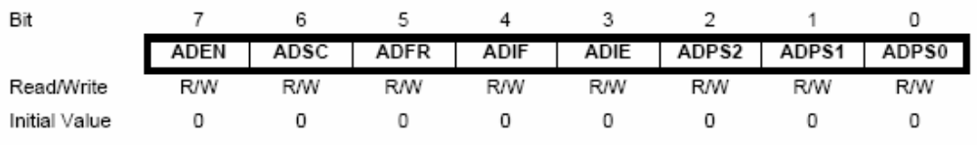

• Bit 7 – ADEN: ADC Enable ( Разрешение работы АЦП )
Запись в данный бит лог. 1 разрешает работу АЦП. Если в данный бит записать лог. 0, то АЦП отключается, даже если он находился в процессе преобразования.

• Bit 6 – ADSC: ADC Start Conversion ( Запуск преобразования АЦП )
В режиме одиночного преобразования установка данного бита инициирует старт каждого преобразования. В режиме автоматического перезапуска установкой этого бита инициируется только первое преобразование, а все остальные выполняются автоматически. Первое преобразование после разрешения работы АЦП, инициированное битом ADSC, выполняется по расширенному алгоритму и длится 25 тактов синхронизации АЦП, вместо обычных 13 тактов. Это связано с необходимостью инициализации АЦП
Бит установлен до тех пор пока длится преобразование после завершения автоматически сбрасывается в 0. Запись в этот бит значения лог. 0 не оказывает никакого действия.

• Bit 5 – ADFR: ADC Free Running Select ( Выбор режима автоматического перезапуска АЦП )
Если в данный бит записать лог. 1, то АЦП перейдет в режим автоматического перезапуска. В этом режиме АЦП автоматически выполняет преобразования и модифицирует регистры результата преобразования через фиксированные промежутки времени. Запись лог. 0 в этот бит прекращает работу в данном режиме

• Bit 4 – ADIF: ADC Interrupt Flag ( Флаг прерывания АЦП )
Данный флаг устанавливается после завершения преобразования АЦП и обновления регистров данных. Если установлены биты ADIE и I (регистр SREG), то происходит прерывание по завершении преобразования. Флаг ADIF сбрасывается аппаратно при переходе на соответствующий вектор прерывания. Альтернативно флаг ADIF сбрасывается путем записи лог. 1 в него. Обратите внимание, что при выполнении команды "чтение-модификация-запись" с регистром ADCSRA ожидаемое прерывание может быть отключено. Данное также распространяется на использование инструкций SBI и CBI.

• Bit 3 – ADIE: ADC Interrupt Enable ( Разрешение прерывания АЦП )
После записи лог. 1 в этот бит, при условии, что установлен бит I в регистре SREG, разрешается прерывание по завершении преобразования АЦП.

• Bits 2:0 – ADPS2:0: ADC Prescaler Select Bits ( Биты управления предделителем АЦП )
Данные биты определяют на какое значение тактовая частота ЦПУ будет отличаться от частоты входной синхронизации АЦП.

Таблица 99 – Управление предделителем АЦП
ADPS2 | ADPS1 | ADPS0 | Коэффициент деления
0 | 0 | 0 | 2
0 | 0 | 1 | 2
0 | 1 | 0 | 4
0 | 1 | 1 | 8
1 | 0 | 0 | 16
1 | 0 | 1 | 32
1 | 1 | 0 | 64
1 | 1 | 1 | 128

The ADC Data Register – ADCL and ADCH ( Регистр результата преобразования )
По завершении преобразования (ADIF = 1) результат может быть считан из пары регистров результата преобразования АЦП (ADCL, ADCH).
Для однополярного преобразования:
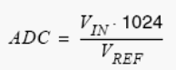
где V_{вх} – уровень напряжения на подключенном к АЦП входу;

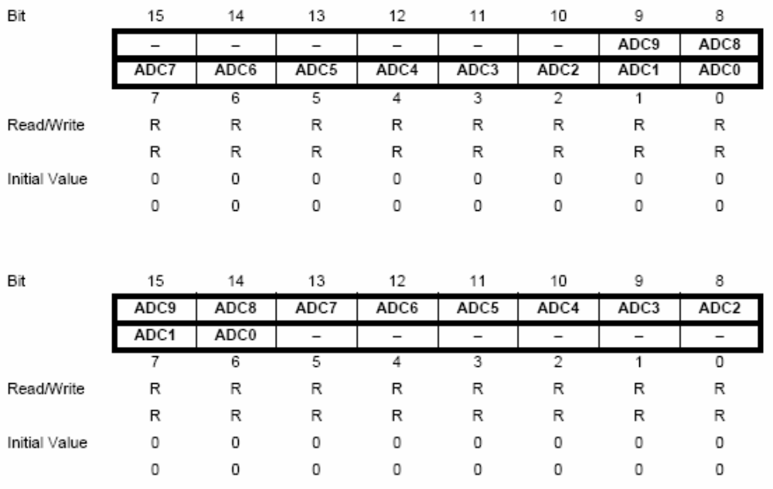
ADLAR = 0

ADLAR = 1

По завершении преобразования результат помещается в этих двух регистрах.
Если выполнено чтение ADCL, то доступ к этим регистрам для АЦП будет заблокирован (т.е. АЦП не сможет в дальнейшем модифицировать результат преобразования), пока не будет считан регистр ADCH.
Левосторонний формат представления результата удобно использовать, если достаточно 8 разрядов. В этом случае 8-разрядный результат хранится в регистре ADCH и, следовательно, чтение регистра ADCL можно не выполнять. При правостороннем формате необходимо сначала считать ADCL, а затем ADCH.
ADC9:0: Результат преобразования АЦП
Данные биты представляют результат преобразования

Принцип действия
АЦП преобразовывает входное аналоговое напряжение в 10-разр. код методом последовательных приближений. Минимальное значение соответствует уровню GND, а максимальное уровню AREF минус 1 LSB. К выводу AREF опционально может быть подключено напряжение AVCC или внутренний ИОН на 1.22В путем записи соответствующих значений в биты REFSn в регистр ADMUX. Несмотря на то, что ИОН на 2.56В находится внутри микроконтроллера, к его выходу может быть подключен блокировочный конденсатор для снижения чувствительности к шумам, т.к. он связан с выводом AREF.
Канал аналогового ввода выбирается путем записи бит MUX в регистр ADMUX. В качестве однополярного аналогового входа АЦП может быть выбран один из входов ADC0…ADC7, а также GND и выход фиксированного источника опорного напряжения 1,22 В.
Работа АЦП разрешается путем установки бита ADEN в ADCSRA. Выбор опорного источника и канала преобразования не возможно выполнить до установки ADEN. Если ADEN = 0, то АЦП не потребляет ток, поэтому, при переводе в экономичные режимы сна рекомендуется предварительно отключить АЦП.
АЦП генерирует 10-разрядный результат, который помещается в пару регистров данных АЦП ADCH и ADCL. По умолчанию результат преобразования размещается в младших 10-ти разрядах 16-разр. слова (выравнивание справа), но может быть опционально размещен в старших 10-ти разрядах (выравнивание слева) путем установки бита ADLAR в регистре ADMUX.
Если достаточно результата преобразования с разрешением 8 бит, то удобно использовать выравнивание результата слева, т.к. в этом случае необходимо считать только регистр ADCH. В другом же случае необходимо первым считать содержимое регистра ADCL, а затем ADCH, чем гарантируется, что оба байта являются результатом одного и того же преобразования. Как только выполнено чтение ADCL блокируется доступ к регистрам данных со стороны АЦП. Это означает, что если считан ADCL и преобразование завершается перед чтением регистра ADCH, то ни один из регистров не может модифицироваться и результат преобразования теряется. После чтения ADCH доступ к регистрам ADCH и ADCL со стороны АЦП снова разрешается.
АЦП генерирует собственный запрос на прерывание по завершении преобразования. Если между чтением регистров ADCH и ADCL запрещен доступ к данным для АЦП, то прерывание возникнет, даже если результат преобразования будет потерян.
Запуск преобразования
Одиночное преобразование запускается путем записи лог. 1 в бит запуска преобразования АЦП ADSC. Данный бит остается в высоком состоянии в процессе преобразования и сбрасывается по завершении преобразования. Если в процессе преобразования переключается канал аналогового ввода, то АЦП автоматически завершит текущее преобразование прежде, чем переключит канал.
В режиме автоматического перезапуска АЦП непрерывно оцифровывает аналоговый сигнал и обновляет регистр данных АЦП. Данный режим задается путем записи лог. 1 в бит ADFR регистра ADCSRA. Первое преобразование инициируется путем записи лог. 1 в бит ADSC регистра ADCSRA. В данном режиме АЦП выполняет последовательные преобразования, независимо от того сбрасывается флаг прерывания АЦП ADIF или нет.
Предделитель и временная диаграмма преобразования
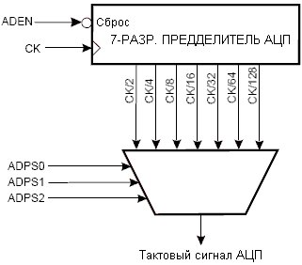
Если требуется максимальная разрешающая способность (10 разрядов), то частота на входе схемы последовательного приближения должна быть в диапазоне 50…200 кГц. Если достаточно разрешение менее 10 разрядов, но требуется более высокая частота преобразования, то частота на входе АЦП может быть установлена свыше 200 кГц.
Модуль АЦП содержит предделитель, который формирует производные частоты свыше 100 кГц по отношению к частоте синхронизации ЦПУ. Коэффициент деления устанавливается с помощью бит ADPS в регистре ADCSRA. Предделитель начинает счет с момента включения АЦП установкой бита ADEN в регистре ADCSRA. Предделитель работает пока бит ADEN = 1 и сброшен, когда ADEN=0.

Рисунок 109 – Предделитель АЦП
Если инициируется однополярное преобразование установкой бита ADSC в регистре ADCSRA, то преобразование начинается со следующего нарастающего фронта тактового сигнала АЦП.
Нормальное преобразование требует 13 тактов синхронизации АЦП. Первое преобразование после включения АЦП (установка ADEN в ADCSRA) требует 25 тактов синхронизации АЦП за счет необходимости инициализации аналоговой схемы.
После начала нормального преобразования на выборку-хранение затрачивается 1.5 такта синхронизации АЦП, а после начала первого преобразования – 13,5 тактов. По завершении преобразования результат помещается в регистры данных АЦП и устанавливается флаг ADIF. В режиме одиночного преобразования одновременно сбрасывается бит ADSC. Программно бит ADSC может быть снова установлен и новое преобразование будет инициировано первым нарастающим фронтом тактового сигнала АЦП.
В режиме автоматического перезапуска новое преобразование начинается сразу по завершении предыдущего, при этом ADSC остается в высоком состоянии. Времена преобразования для различных режимов преобразования представлены в таблице 95.

Таблица 95 – Время преобразования АЦП
Тип преобразования | Длительность выборки-хранения (в тактах с момента начала преобразования) | Время преобразования (в тактах)
Первое преобразование | 14.5 | 25
Нормальное однополярное преобразование | 1.5 | 13
Изменение канала или выбор опорного источника
Биты MUXn и REFS1:0 в регистре ADMUX поддерживают одноступенчатую буферизацию через временный регистр. Этим гарантируется, что новые настройки канала преобразования и опорного источника вступят в силу в безопасный момент для преобразования. До начала преобразования любые изменения канала и опорного источника вступаю в силу сразу после их модификации. Как только начинается процесс преобразования доступ к изменению канала и опорного источника блокируется, чем гарантируется достаточность времени на преобразование для АЦП. Непрерывность модификации возвращается на последнем такте АЦП перед завершением преобразования (перед установкой флага ADIF в регистре ADCSRA). Обратите внимание, что преобразование начинается следующим нарастающим фронтом тактового сигнала АЦП после записи ADSC. Таким образом, пользователю не рекомендуется записывать новое значение канала или опорного источника в ADMUX до 1-го такта синхронизации АЦП после записи ADSC.
Если оба бита ADFR и ADEN установлены в 1, прерывание по завершению преобразования может произойти в любой момент. Если изменить значение регистра ADMUX в это время, то невозможно будет определить к какому значению регистра ADMUX относится результат преобразования. Поэтому существуют правила изменения значения регистра ADMUX.
1. При условии что бит ADFR или бит ADEN сброшен в 0.
2. В процессе преобразования, при условии, что оно продолжается не менее одного такта после запуска.
3. После преобразования, перед сбросом ADIF флага.
При обновлении регистра ADMUX по одному из этих вариантов новые установки вступят в силу после завершения текущего преобразования, и запуска нового цикла преобразования АЦП.
Входные каналы АЦП
При переключении входного канала необходимо учесть некоторые рекомендации, которые исключат некорректность переключения.
В режиме одиночного преобразования переключение канала необходимо выполнять перед началом преобразования. Переключение канала может произойти только в течение одного такта синхронизации АЦП после записи лог. 1 в ADSC. Однако самым простым методом является ожидание завершения преобразования перед выбором нового канала.
В режиме автоматического перезапуска канал необходимо выбирать перед началом первого преобразования. Переключение канала происходит аналогично - в течение одного такта синхронизации АЦП после записи лог. 1 в ADSC. Но самым простым методом является ожидание завершения перового преобразования, а затем переключение канала. Поскольку следующее преобразование уже запущено автоматически, то следующий результат будет соответствовать предыдущему каналу. Последующие преобразования отражают результат для нового канала.
Источник опорного напряжения АЦП
Источник опорного напряжения (ИОН) для АЦП (V_{ИОН}) определяет диапазон преобразования АЦП. Если уровень однополярного сигнала свыше V_{ИОН}, то результатом преобразования будет 0x3FF. В качестве V_{ИОН} могут выступать AVCC, внутренний ИОН 2,56В или внешний ИОН, подключенный к выв. AREF. AVCC подключается к АЦП через пассивный ключ. Внутреннее опорное напряжение 2,56В генерируется внутренним эталонным источником VBG, буферизованного внутренним усилителем. В любом случае внешний вывод AREF связан непосредственно с АЦП и, поэтому, можно снизить влияние шумов на опорный источник за счет подключения конденсатора между выводом AREF и общим. Напряжение V_{ИОН} также может быть измерено на выводе AREF высокоомным вольтметром. Обратите внимание, что V_{ИОН} является высокоомным источником и, поэтому, внешне к нему может быть подключена только емкостная нагрузка.
Если пользователь использует внешний опорный источник, подключенный к выв. AREF, то не допускается использование другой опции опорного источника, т.к. это приведет к шунтированию внешнего опорного напряжения. Если к выв. AREF не приложено напряжение, то пользователь может выбрать AVCC и 2.56В качестве опорного источника. Результат первого преобразования после переключения опорного источника может характеризоваться плохой точностью и пользователю рекомендуется его игнорировать.
Подавитель шумов АЦП
АЦП характеризуется возможностью подавления шумов, которые вызваны работой ядра ЦПУ и периферийных устройств ввода-вывода. Подавитель шумов может быть использован в режиме снижения шумов АЦП и в режиме холостого хода. При использовании данной функции необходимо придерживаться следующей процедуры:
- Убедитесь, что работа АЦП разрешена и он не выполняет преобразования. Выберите режим одиночного преобразования и разрешите прерывание по завершении преобразования.
- Введите режим уменьшения шумов АЦП (или режим холостого хода). АЦП запустит преобразование как только остановится ЦПУ.
- Если до завершения преобразования не возникает других прерываний, то АЦП вызовет прерывание ЦПУ и программа перейдет на вектор обработки прерывания по завершении преобразования АЦП. Если до завершения преобразования другое прерывание пробуждает микроконтроллер, то это прерывание обрабатывается, а по завершении преобразования генерируется соответствующий запрос на прерывание. АЦП остается в активном режиме пока не будет выполнена очередная команда sleep.
Обратите внимание, что АЦП не отключается автоматически при переводе во все режимы сна, кроме режима холостого хода и снижения шумов АЦП. Поэтому, пользователь должен предусмотреть запись лог. 0 в бит ADEN перед переводом в такие режимы сна во избежание чрезмерного энергопотребления. Если работа АЦП была разрешена в таких режимах сна и пользователь желает выполнить дифференциальное преобразование, то после пробуждения необходимо включить, а затем выключить АЦП для инициации расширенного преобразования, чем будет гарантировано получение действительного результата.
Схема аналогового входа
Схема аналогового входа для однополярных каналов представлена на рисунке 113. Независимо от того, какой канал подключен к АЦП, аналоговый сигнал, подключенный к выв. ADCn, нагружается емкостью вывода и входным сопротивлением утечки. После подключения канала к АЦП аналоговый сигнал будет связан с конденсатором выборки-хранения через последовательный резистор, сопротивление которого эквивалентно всей входной цепи.

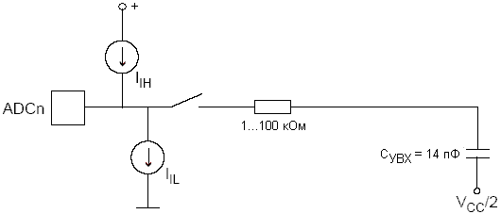
АЦП оптимизирован под аналоговые цепи с выходным сопротивлением не более 10 кОм. Если используется такой источник сигнала, то время выборки незначительно. Если же используется источник с более высоким входным сопротивлением, то время выборки будет определяться временем, которое требуется для зарядки конденсатора выборки-хранения источником аналогового сигнала. Рекомендуется использовать источники только с малым выходным сопротивлением и медленно изменяющимися сигналами, т.к. в этом случае будет достаточно быстрым заряд конденсатора выборки-хранения.
Следует предусмотреть, чтобы в предварительных каскадах формирования аналогового сигнала ко входу АЦП не вносились частоты выше f_{АЦП}/2, в противном случае результат преобразования может быть некорректным. Если вероятность проникновения высоких частот существует, то рекомендуется перед АЦП установить фильтр низких частот.
Рисунок 113 – Схема аналогового входа
Рекомендации по снижению влияния шумов на результат преобразования
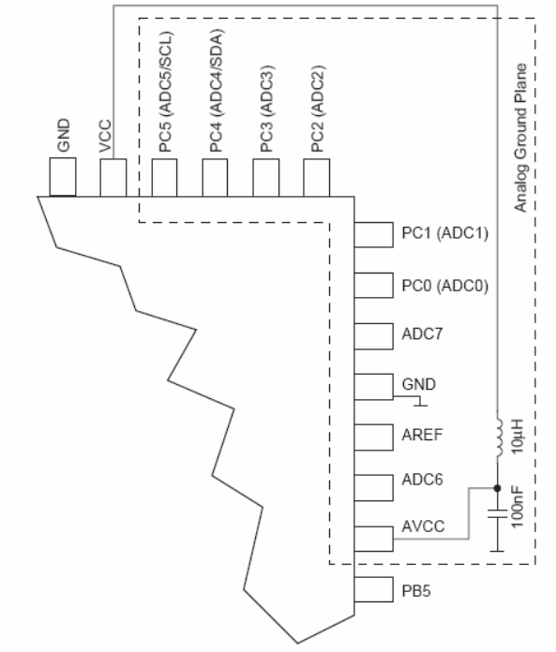
Работа цифровых узлов внутри и снаружи микроконтроллера связана с генерацией электромагнитных излучений, которые могут негативно сказаться на точность измерения аналогового сигнала. Если точность преобразования является критическим параметром, то уровень шумов можно снизить, придерживаясь следующих рекомендаций:
- Путь аналоговых сигналов должен быть как можно более коротким. Следите, чтобы аналоговые сигналы проходили над слоем аналоговой земли (экраном) и далеко от проводников, передающих высокочастотные цифровые сигналы.
- Вывод AVCC необходимо связать с цифровым питанием VCC через LC-цепь в соответствии с рис. 114.
- Используйте функцию подавления шумов АЦП, внесенных работой ядра ЦПУ.
- Если какой-либо из выводов АЦП используется как цифровой выход, то чрезвычайно важно не допустить переключение состояния этого выхода в процессе преобразования.
Рисунок 114 – Подключение питания АЦП

Определения погрешностей аналогово-цифрового преобразования
n-разрядный однополярный АЦП преобразовывает напряжение линейно между GND и V_{ИОН} с количеством шагов 2^{n} (мл. разрядов). Минимальный код = 0, максимальный = 2^{n}-1. Основные погрешности преобразования являются отклонением реальной функции преобразования от идеальной. К ним относятся:
Смещение – отклонение первого перехода (с 0x000 на 0x001) по сравнению с идеальным переходом (т.е. при 0.5 мл. разр.). Идеальное значение : 0 мл. разр.
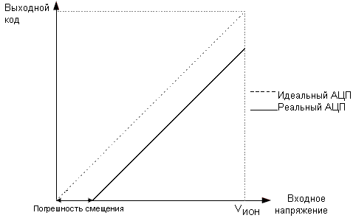
Рисунок 115 – Погрешность смещения
Погрешность усиления. После корректировки смещения погрешность усиления представляет собой отклонение последнего перехода (с 0x3FE на 0x3FF) от идеального перехода (т.е. отклонение при максимальном значении минус 1,5 мл. разр.). Идеальное значение: 0 мл. разр.
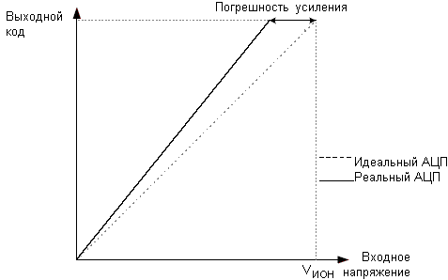
Рисунок 116 – Погрешность усиления
Интегральная нелинейность (ИНЛ). После корректировки смещения и погрешности усиления ИНЛ представляет собой максимальное отклонение реальной функции преобразования от идеальной для любого кода. Идеальное значение ИНЛ = 0 мл. разр.
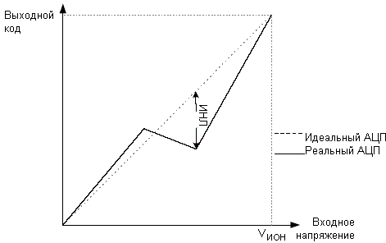
Рисунок 117 - Интегральная нелинейность (ИНЛ)
Дифференциальная нелинейность (ДНЛ). Максимальное отклонение между шириной фактического кода (интервал между двумя смежными переходами) от ширины идеального кода (1 мл. разр.). Идеальное значение: 0 мл. разр.
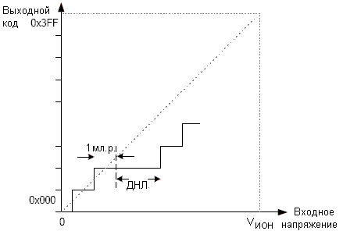
Рисунок 118 - Дифференциальная нелинейность (ДНЛ)
Погрешность квантования. Возникает из-за преобразования входного напряжения в конечное число кодов. Погрешность квантования- интервал входного напряжения протяженностью 1 мл. разр. (шаг квантования по напряжению), который характеризуется одним и тем же кодом. Всегда равен ±0.5 мл. разр.
Абсолютная погрешность. Максимальное отклонение реальной (без подстройки) функции преобразования от реальной при любом коде. Является результатом действия нескольких эффектов: смещение, погрешность усиления, дифференциальная погрешность, нелинейность и погрешность квантования. Идеальное значение: ±0.5 мл. разр.

